**2 занятие**

1. **Приветствие**

Вы вошли сегодня в класс, увидели учителя и детей. Какое первое слово вы сказали?

А кто знает, что означает слово "Здравствуйте?"

Здоровье - это самое ценное, что есть у человека. В наше время за деньги можно купить многое, кроме здоровья. В школе мы будем учиться следить за своим здоровьем. А оно зависит даже от того, как мы сидим за партой.

1. **Знакомство с правилами посадки за партой и работой с тетрадью и карандашом.**

А вы знаете , как правильно сидеть за партой при письме, как расположить лист на столе и как правильно держать карандаш? *(Учитель по порядку, указывая на плакат, объясняет данные правила)*

**Упражнение «Раскрась ежика»**

*Детям нужно раскрасить ежика в соответствии с приведенными условными обозначениями.*  
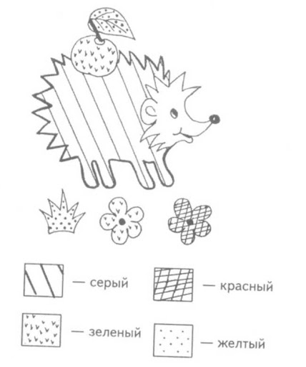  
Теперь наш ёжик может идти в школу.

**IV**. **«Лесная школа».**

1.Ясным сентябрьским утром зверята пришли в лесную школу.

Давайте узнаем ,какие звери, кроме ёжика, пришли в лесную школу*.( Детям нужно внимательно посмотреть на рисунок и найти всех зверей, которых изобразил художник)*

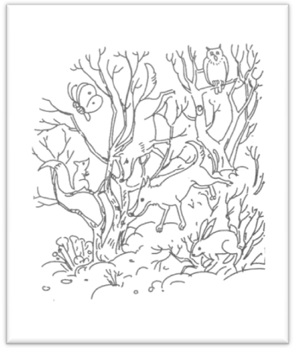

2 .Каждое животное приготовило для вас задание. Сейчас мы их будем выполнять.

**Игра «Что спрятано в портфеле у Волчонка?»**

*Дети на ощупь определяют, какой предмет находится в рюкзаке. Предлагаемый инструментарий: тетрадка, ручка, карандаш, линейка, учебник, пенал, ластик, шишка, набор фломастеров, альбом для рисования.*

Какой предмет в портфеле оказался лишним и почему?

**Упражнение «Ежик и предметы»**

*Детям нужно найти «лишний» предмет в каждом ряду, назвать разные варианты и объяснить свой выбор*

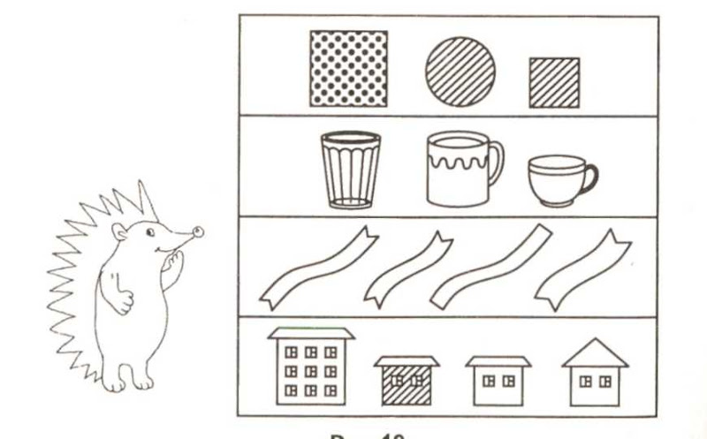

**Упражнение «Домик для лисы»**

*Дети должны из счетных палочек сложить домик и елочку для лисы по образцу.*

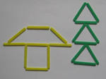

Сколько потребовалось палочек, чтобы сложить елочку?

Сколько потребовалось палочек, чтобы сложить ёлочку?

**Упражнение «Цветочки для зайки»**

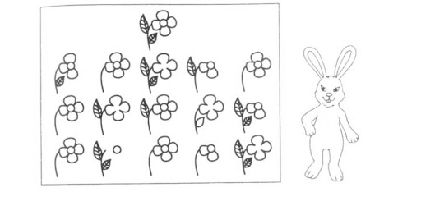

**Упражнение от Филина «Один или два»**

   Наше следующее упражнение для внимательных ребят, а вы ребята все можете быть внимательными. Упражнение называется «Один или два». Рассмотрите себя, свое тело, потрогайте лицо. Вы заметили, что у человека две руки, а лоб – один?

   Я буду называть какую-то часть тела, и если я назову что-то, что у человека только одно, например, лоб, то встают только девочки. А если я назову часть тела, которая не одна, а таких частей две, то встают мальчики. Если таких частей тела больше, чем два, хлопаете в ладоши. Всем понятно?

Нос

Нога

Рот

Волос

Глаз

Ухо

Язык

Плечо

колено

Палец

**Упражнение от Бельчонка**

*Задание по развитию речи из обучения грамоте на букву «Б»*

**V. Правила посадки.**

Кто знает, как нужно сидеть за партой? Зачем нужно соблюдать правила посадки? (Чтобы научиться красиво писать, для сохранения здоровья)

Парта - это не кровать,

И на ней нельзя лежать.

Ты сиди за партой стройно

И веди себя достойно.

**VI. Итог.**

Чемуучились на занятии?

Какое задание хотели бы выполнить еще раз?